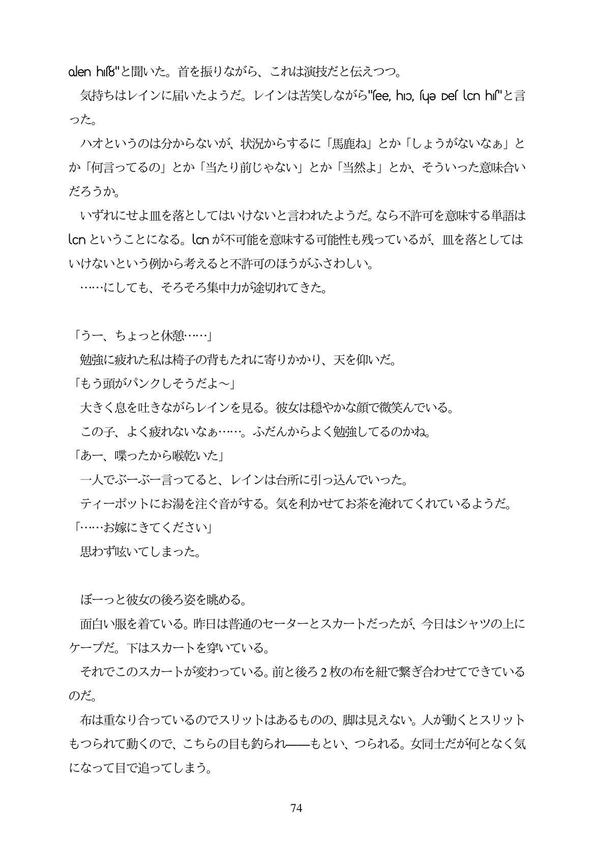

olen h8"と聞いた。首を振りながら、これは演技だと伝えつつ。 気持ちはレインに届いたようだ。レインは苦笑しながら"ee ho ue Des lcnh"と言

った。 ハオというのは分からないが、状況からするに「馬鹿ね」とか「しようがないなあ」と か「何言ってるの」とか「当たり前じゃない」とか「当然よ」とか、そういった意味合い だろうか。 いずれにせよ皿を落としてはいけないと言われたようだ。なら不許可を意味する単語は UCnということになる。UCnが不可能を意味する可能性も残っているが、皿を落としては いけないという例から考えると不許可のほうがふさわしい。 ...にしても、そろそろ集中力が途切れてきた。

「うー、ちよっと休憩...」 勉強に疲れた私は椅子の背もたれに寄りかかり、天を仰いだ。 「もう頭がパンクしそうだよ〜」 大きく息を吐きながらレインを見る。彼女は穏やかな顔で微笑んでいる。 この子、よく疲れないなあ...。ふだんからよく勉強してるのかね。 「あー、喋ったから喉乾いた」 一人でぶーぶー言ってると、レインは台所に引っ込んでいった。 ティーポットにお湯を注ぐ音がする。気を利かせてお茶を滝れてくれているようだ。 「...お嫁にきてください」 思わず岐いてしまった。

ぼーっと彼女の後ろ姿を眺める。 面白い服を着ている。昨日は普通のセーターとスカートだったが、今日はシャツの上に ケープだ。下はスカートを窒いている。

それでこのスカートが変わっている。前と後ろ2枚の布を紐で繋ぎ合わせてできている のだ。

布は重なり合っているのでスリットはあるものの、脚は見えない。人が動くとスリット もつられて動くので、こちらの目も釣られーもとい、つられる。女同士だが何となく気 になって目で追ってしまう。

*74*